**Câu 1.** Hình thức nào không sử dụng trái phép chất ma túy nào dưới đây?

**A.** Hít **B.** Uống, Hút

**C.** Tiêm, chích. **D.** Nghiên cứu trong y học

**Câu 2.** Người lái xe phải giảm tốc độ, đi sát về bên phải của phần đường xe chạy trong các trường hợp nào dưới đây?

**A.** Khi xe sau xin vượt và đảm bảo an toàn.

**B.** Khi vượt xe khác tại đoạn đường được phép vượt.

**C.** Khi xe sau có tín hiệu vượt bên phải.

**D.** Khi vượt xe khác.

**Câu 3.** Người chỉ huy cao nhất của lực lượng dân quân tự vệ là

**A.** Thủ tướng chính phủ. **B.** Chủ tịch nước

**C.** Bộ trưởng Bộ Quốc phòng. **D.** Bộ trưởng Bộ Công an.

**Câu 4.** Thế nào là sĩ quan quân đội nhân dân Việt Nam?

**A.** Hoạt động trong lĩnh vực quân sự.

**B.** Là cán bộ của Đảng Cộng sản Việt Nam và Nhà nước CHXHCNVN, Hoạt động trong lĩnh vực quân sự, Được Nhà nước phong quân hàm cấp Úy, cấp Tá, cấp Tướng.

**C.** Là cán bộ của Đảng Cộng sản Việt Nam và Nhà nước Cộng hòa xã hội chủ nghĩa Việt Nam.

**D.** Được Nhà nước phong quân hàm cấp Úy, cấp Tá, cấp Tướng.

**Câu 5.** Trong công tác bảo vệ an ninh quốc gia và đảm bảo trật tự an toàn xã hội, lực lượng vũ trang nhân dân giữ vai trò

**A.** là lực lượng xung kích. **B.** là lực lượng nòng cốt.

**C.** lãnh đạo trực tiếp về mọi mặt. **D.** lãnh đạo tuyệt đối về mọi mặt.

**Câu 6.** Bảo vệ an ninh quốc gia **không bao gồm**hoạt động nào dưới đây?

**A.** Bảo vệ môi trường. **B.** Bảo vệ an ninh chính trị.

**C.** Bảo vệ an ninh con người. **D.** Bảo vệ an ninh kinh tế.

**Câu 7.** Học sinh có trách nhiệm gì trong việc phòng, chống ma túy?

**A.** Tham gia học tập kiến thức về phòng, chống ma túy.

**B.** Chấp hành các quy định của pháp luật về việc phòng, chống ma túy.

**C.** Chấp hành các quy định của Nhà trường trong việc phòng ngừa, ngăn chặn học sinh sử dụng ma túy.

**D.** Cả A, B và C.

**Câu 8.** Ngày Truyền thống CANDVN và Ngày Hội toàn dân bảo vệ an ninh Tổ quốc hằng năm là

**A.** Ngày 19/08/1945 **B.** Ngày 22/12/1945 **C.** Ngày 22/12/1944 **D.** Ngày 19/08/1944

**Câu 9.** Luật sĩ quan Quân đội nhân dân Việt Nam năm 1999, được sửa đổi, bổ sung một số điều vào năm 2008 và 2014, bao gồm

**A.** 17 chương 51 điều. **B. 7 chương 51 điều.**

**C.** 7 chương 50 điều. **D.** 17 chương 50 điều.

**Câu 10.** Môn học GD QPAN không phải là môn học chính khóa đối với đối tượng nào dưới đây?

**A.** Học sinh cấp tiểu học và trung học cơ sở.

**B.** Học sinh ở các trường trung cấp nghề

**C.** Học sinh cấp trung học phổ thông.

**D.** Học sinh ở các trường trung cấp chuyên nghiệp.

**Câu 11.** Hành vi nào dưới đây vi phạm luật giao thông?

**A.** Đội mũ bảo hiểm khi điều khiển xe gắn máy.

**B.** Chấp hành nghiêm túc hiệu lệnh của người điều khiển giao thông.

**C.** Giảm tốc độ khi điều khiển xe từ đường nhánh ra đường chính.

**D.** Không cần bật đèn tín hiệu khi chuyển làn đường, chuyển hướng xe.

**Câu 12.** Có nên đăng ảnh giấy chứng minh nhân dân hoặc căn cước công dân lên mạng xã hội không?

**A.** Có. Vì nó không gây ra hậu quả gì nghiêm trọng.

**B.** Có. Giúp mọi người xác thực được chủ tài khoản mạng xã hội.

**C.** Không. Các đối tượng xấu có thể lấy hình ảnh, thông tin cá nhân từ giấy chứng minh nhân dân hoặc căn cước công dân để đi lừa đảo chiếm đoạt tài sản trên không gian mạng, vay nợ…

**D.** Có vì có thể chứng minh đấy là tài khoản của mình.

**Câu 13.** Một trong những biện pháp bảo mật thông tin cá nhân trên không gian mạng là

**A.** thường xuyên chia sẻ thông tin cá nhân trên không gian mạng.

**B.** sử dụng wifi công cộng để đăng nhập các tài khoản.

**C.** sử dụng phần mềm chống viurs có bản quyền và uy tín.

**D.** đặt mật khẩu cá nhân có cấu trúc đơn giản, dễ ghi nhớ.

**Câu 14.** Chức năng của công an nhân dân là

**A.** tuyệt đối trung thành với Tổ quốc, nhân dân, với Đảng và nhà nước.

**B.** thực hiện quản lí nhà nước về bảo vệ ANQG, bảo đảm trật tự, an toàn xã hội.

**C.** phối hợp có hiệu qủa hoạt động an ninh với hoạt động quốc phòng và đối ngoại.

**D.** lực lượng vũ trang nhân dân làm nòng cốt trong thực hiện nhiệm vụ bảo vệ ANQG.

**Câu 15.** Người điều khiển mô tô 2 bánh, ba bánh có dung tích xi lanh từ **50cm3 trở lên** phải đủ bao nhiêu tuổi?

**A.** 20 tuổi. **B.** 17 tuổi. **C.** 18 tuổi. **D.** 16 tuổi.

**Câu 16.** Trận đánh Phay khắc và Nà Ngần là chiến công đầu tiên của

**A.** Quân giải phóng

**B.** Vệ quốc đoàn

**C.** Việt Nam giải phóng quân

**D.** Đội Việt Nam tuyên truyền giải phóng quân

**Câu 17.** Sau khi đất nước thống nhất, QĐNDVN được xây dựng theo hướng

**A.** cách mạng. chính qui. từng bước hiện đại

**B.** cách mạng. chính qui.

**C.** cách mạng. từng bước hiện đại

**D.** cách mạng. từng bước hiện đại

**Câu 18.** “Chất ma túy là chất gây nghiện, chất hướng thần, được qui định trong các danh mục do chính phủ ban hành”, đó là khái niệm (quan điểm) của

**A.** Liên Hợp Quốc

**B.** Bộ Luật hình sự nước CHXHCNVN 1999

**C.** Luật Phòng, chống ma túy của nước ta

**D.** Từ điển Tiếng Việt

**Câu 19.** Chất hướng thần khác chất gây nghiện về khả năng gây nghiện như thế nào?

**A.** Nếu sử dụng nhiều lần sẽ dẫn tới chết

**B.** Sử dụng nhiều lần vẫn có thể không nghiện

**C.** Sử dụng một lần sẽ dẫn tới tình trạng nghiện

**D.** Nếu sử dụng nhiều lần có thể dẫn tới tình trạng nghiện.

**Câu 20.** “Sự ổn định, phát triển bền vững của chế độ xã hội chủ nghĩa và Nhà nước Cộng hòa xã hội chủ nghĩa VN, sự bất khả xâm phạm độc lập, chủ quyền, thống nhất, toàn vẹn lãnh thổ của Tổ quốc” là nội dung cơ bản của khái niệm

**A.** An ninh quốc gia **B.** Quốc phòng

**C.** An ninh nhân dân **D.** Quốc phòng toàn dân

**Câu 21.** Luật Giáo dục quốc phòng an ninh năm 2013 gồm có mấy chương và bao nhiêu điều?

**A.** 7 chương 48 điều. **B.** 8 chương 47 điều. **C.** 8 chương 37 điều. **D.** 7 chương 38 điều.

**Câu 22.** Trong tình huống dưới đây, chủ thể nào **đã vi phạm**luật an ninh mạng?

**Tình huống.**Lợi dụng tình hình dịch Covid-19 đang diễn biến phức tạp, bà M đã: tuyên truyền sai lệch chủ trương, đường lối chống dịch của Nhà nước; lôi kéo, xúi giục, kích động người dân trong thôn chống đối lại chính quyền. Đọc các thông tin do bà M đăng tải, bạn K rất bức xúc và đã nhanh chóng tố giác tới cơ quan công an; trong khi đó, bạn T lại có thái độ ngược lại. T cho rằng: hành động của bà M không sai vì tất cả mọi công dân đều có quyền tự do ngôn luận, hơn nữa, bà M đã có công lớn khi dám đấu tranh để nói lên những “mặt trái của xã hội”. Với suy nghĩ đó, T đã không ngần ngại chia sẻ ngay tất cả những thông tin/ bài viết mà bà M đăng tải.

**A.** Bạn K và bạn T. **B.** Bà M và bạn K. **C.** Bà M và bạn T. **D.** Bà M, bạn K và T.

**Câu 23.** Đâu là trách nhiệm của học sinh trong việc bảo vệ an ninh quốc gia và đảm bảo trật tự an toàn xã hội?

**A.** Tổ chức thi hành Hiến pháp luật, nghị quyết của Quốc hội.

**B.** Gương mẫu thực hiện các nội quy của nhà trường.

**C.** Thực hiện các biện pháp bảo vệ an ninh chính trị nội bộ

**D.** Quyết định các vấn đề liên quan đến chiến tranh và hoà bình.

**Câu 24.** “Phòng ngừa, phát hiện, đấu tranh, ngăn chặn, làm thất bại các hoạt động xâm phạm an ninh quốc gia” là nội dung cơ bản của khái niệm

**A.** An ninh quốc gia **B.** Bảo vệ an ninh quốc gia

**C.** Trật tự, an toàn xã hội **D.** Bảo vệ trật tự, an toàn xã hội.

**Câu 25.** Độ tuổi phải chịu trách nhiệm về mọi hành vi vi phạm luật về trật tự an toàn giao thông là

**A.** 18 tuổi **B.** 16 tuổi **C.** 15 tuổi **D.** 17 tuổi

**Câu 26.** Hành vi nào dưới đây bị nghiêm cấm trên không gian mạng?

**A.** Tra cứu, tìm kiếm thông tin, tư liệu trên Internet.

**B.** Xuyên tạc lịch sử, phủ nhận thành quả cách mạng.

**C.** Đăng tải các hình ảnh cá nhân lên mạng xã hội.

**D.** Tương tác với người thân qua mạng xã hội.

**Câu 27.** Mục tiêu Giáo dục quốc phòng và an ninh cho công dân là

**A.** tăng cường tinh thần đoàn kết dân tộc.

**B.** nâng cao sức mạnh chiến đấu của quân đội.

**C.** phát huy tinh thần yêu thương con người.

**D.** nâng cao ý thức, trách nhiệm bảo vệ Tổ quốc VNXHCN.

**Câu 28.** “Bồ Đà” là tên gọi khác của

**A.** cây thuốc phiện **B.** lá Khat. **C.** cây cần sa **D.** cỏ Mỹ

**Câu 29.** Ngày truyền thống QĐNDVN là ngày nào?

**A.** Ngày 19/08/1944 **B.** Ngày 22/12/1944 **C.** Ngày 22/12/1945 **D.** Ngày 19/08/1945

**Câu 30.** Luật An ninh mạng năm 2018 gồm bao nhiêu chương, điều?

**A.** 08 chương, 43 điều. **B.** 07 chương, 34 điều.

**C.** 08 chương, 34 điều. **D.** 07 chương, 43 điều.

**Câu 31.** Tốc độ tối đa khi tham gia giao thông đường bộ là?

**A.** Là tốc độ lớn nhất trên một tuyến đường, đoạn đường hoặc làn đường.

**B.** Là vận tốc lớn nhất trên cùng một tuyến đường, đoạn đường hoặc làn đường.

**C.** Là tốc độ lớn nhất trên cùng một tuyến đường, đoạn đường hoặc làn đường.

**D.** Là vận tốc lớn nhất trên một tuyến đường, đoạn đường hoặc làn đường.

**Câu 32.** Xái thuốc phiện là

**A.** nhựa được lấy từ vỏ quả thuốc phiện, chưa qua quá trình chế biến

**B.** một dạng ma túy tổng hợp.

**C.** là sản phẩm được bào chế từ thuốc phiện tươi bằng phương pháp sấy khô.

**D.** phần sản phẩm (đã sử dụng) cháý còn lại sau khi thuốc phiện đã được hút.

**Câu 33.** Người giữ cương vị Bộ trưởng Bộ Quốc phòng đầu tiên của nước CHXHCN Việt Nam là

**A.** Đại tướng Trần văn Trà. **B.** Đại tướng Lê Đức Anh.

**C.** Đại tướng Phùng Quang Thanh **D.** Đại tướng Võ Nguyên Giáp

**Câu 34.** Thời kì đầu khi mới thành lập, nghệ thuật quân sự của quân đội ta thường sử dụng đó là

**A.** tác chiến bằng các binh đoàn chủ lực

**B.** đánh nhanh, thắng nhanh.

**C.** lối đánh du kích

**D.** hiệp đồng binh chủng

**Câu 35.** “Môi trường trong đó thông tin được cung cấp, truyền đưa, thu thận lưu trữ và trao đổi thông qua mạng viễn thông và mạng máy tính” – đó là nội dung của khái niệm nào dưới đây?

**A.** An ninh mạng. **B.** Không gian mạng.

**C.** Bảo vệ an ninh mạng. **D.** Mạng.

**Câu 36.** Ngày 22/12/1944, Đội Việt Nam tuyên truyền giải phóng quân do đồng chí Võ Nguyên Giáp thành lập và chỉ huy trong một khu rừng thuộc tỉnh

**A.** Cao Bằng **B.** Điện Biên **C.** Lạng Sơn **D.** Lào Cai

**Câu 37.** “Sự bảo đảm hoạt động trên không gian mạng không gây phương hại đến an ninh quốc gia, trật tự, an toàn xã hội, quyền và lợi ích hợp pháp của cơ quan, tổ chức, cá nhân” – đó là nội dung của khái niệm nào dưới đây?

**A.** An ninh mạng. **B.** Mạng.

**C.** Không gian mạng. **D.** Bảo vệ an ninh mạng.

**Câu 38. Lời dạy của Chủ tịch Hồ Chí Minh với lực lượng Công an nhân dân có nội dung nào sau đây?**

**A.** Nhiệm vụ nào cũng hoàn thành. **B.** Khó khăn nào cũng vượt qua.

**C.** Vì nước quên thân, vì dân phục vụ. **D.** Kẻ thù nào cũng đánh thắng.

**Câu 39.** Trên đường giao thông, khi hiệu lệnh của người điều khiển giao thông trái với hiệu lệnh của đèn hoặc biển báo thì người tham gia giao thông phải chấp hành theo hiệu lệnh nào?

**A.** Hiệu lệnh của người điều khiển giao thông.

**B.** Hiệu lệnh của đèn điều khiển giao thông.

**C.** Hiệu lệnh của biển báo hiệu đường bộ.

**D.** Các phương tiện tự do đi lại.

**Câu 40.** Em hãy cho biết lực lượng vũ trang nhân dân Việt Nam gồm những lực lượng nào?

**A.** Công an nhân dân VN, Dân quân tự vệ.

**B.** Công an nhân dân VN, Quân đội nhân dân VN

**C.** Quân đội nhân dân VN, Công an nhân dân VN, Dân quân tự vệ.

**D.** Dân quân tự vệ, Quân đội nhân dân VN

***------ HẾT ------***

|  |  |
| --- | --- |
|  |  |

|  |  |
| --- | --- |
|  | **Mã đề 105** |

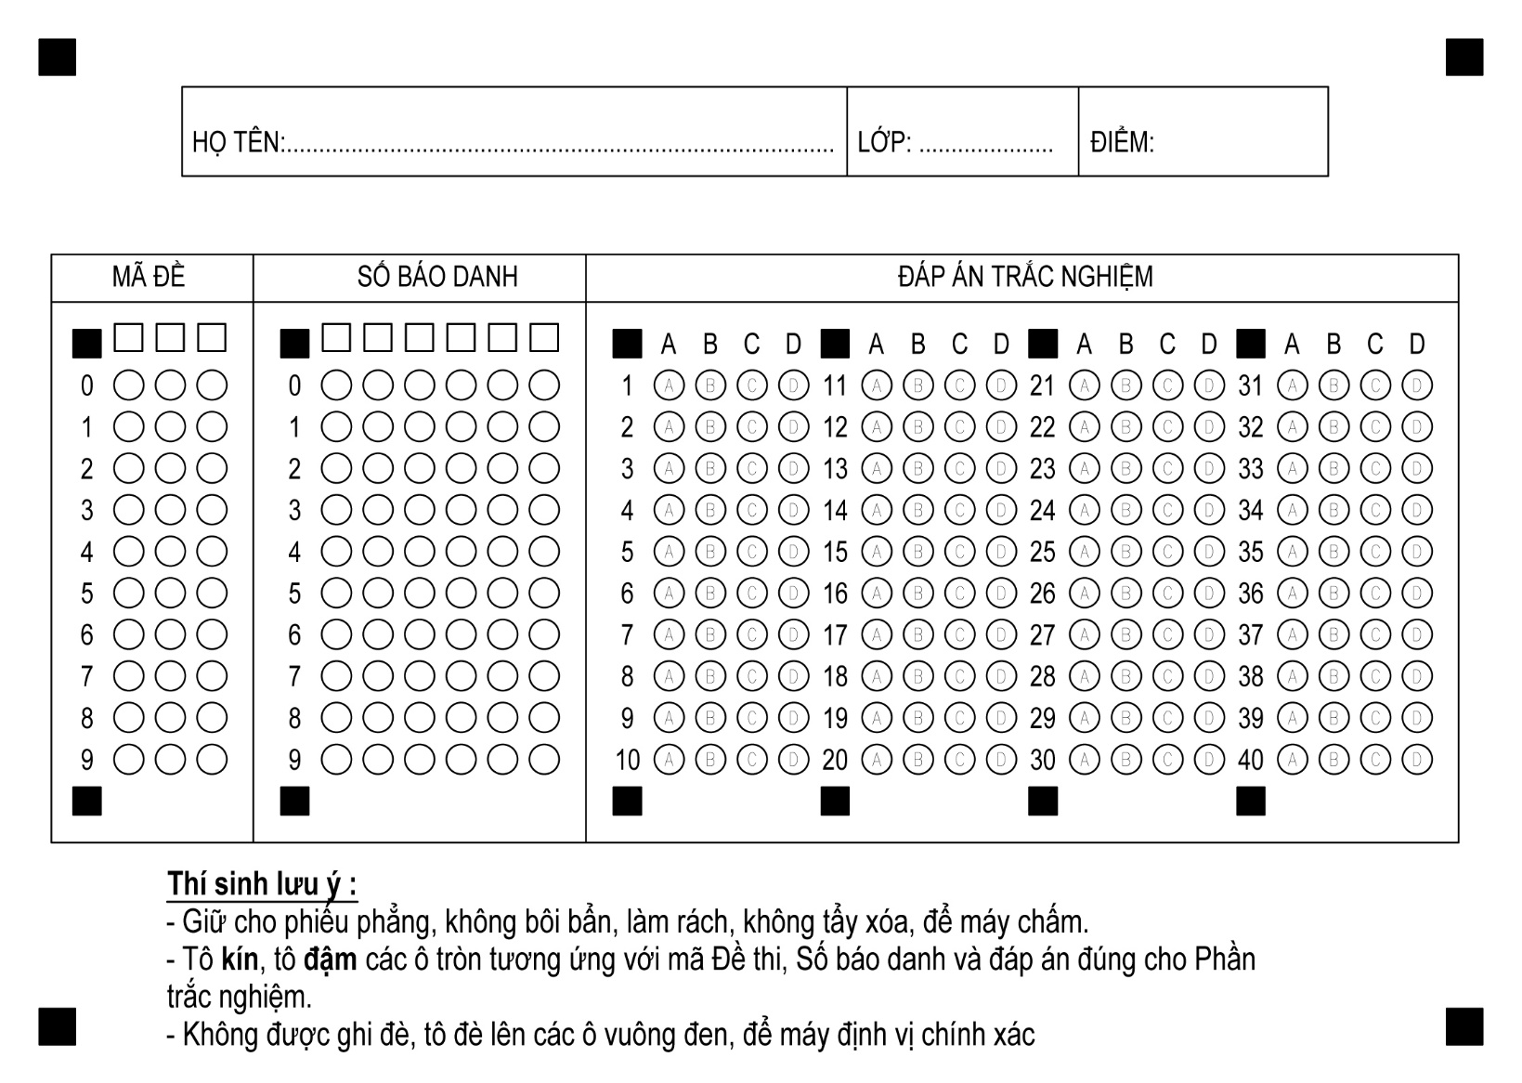

**Lưu ý: Người làm đề KHÔNG kéo ảnh , vì làm méo hình, máy không chấm được. Chỉ thay nội dung đề bài dưới đây bằng đề bài kiểm tra của mình. Nếu không đủ giấy, đừng cố gắng!**